Einleitung
Eine Fadenstrahlröhre besteht aus einem kugelförmigen Glaskolben, in dem sich ein Edelgas (z.B. Neon) unter sehr geringem Druck befindet. Ein Elektronenstrahlsystem innerhalb der Röhre, aufgebaut aus Kathode, Wehneltzylinder und Anode erzeugt einen Elektronenstrahl. Dieser regt die Gasatome zum Leuchten an, wodurch der Strahl im Kolben sichtbar wird. Dadurch wird es möglich, das Verhalten der Elektronen im Magnetfeld zu untersuchen und deren spezifische Ladung ^{e}/_{m} zu bestimmen.

Funktionsprinzip
- Aus einer geheizten Kathode treten durch den glühelektrischen Effekt (Glühemission) Elektronen aus. Ein sogenannter Wehnelt-Zylinder rund um die Kathode, der sich gegenüber ihr auf negativem Potenzial befindet, stößt die Teilchen ab und fokussiert die Elektronen in der Mitte der Anordnung.
- Ein starkes elektrisches Feld zwischen Kathode und Anode beschleunigt die Elektronen, bevor sie durch das Loch in der Anode austreten.
- Die Anordnung befindet sich in einem Glaskolben, der mit Edelgas unter sehr geringem Druck gefüllt ist. Dies hat mehrere Gründe:

  - Der niedrige Druck ist wichtig, um zu verhindern, dass die Elektronen mit allzu vielen Gasmolekülen kollidieren und der Strahl damit stark abgeschwächt wird.
  - Durch Stöße mit den Atomen des Edelgases werden die Elektronen erst sichtbar, denn letztendlich beobachtet man nicht die Elektronen selbst, sondern das Leuchten der Gasatome, die von den Elektronen zur Lichtemission angeregt wurden.
  - Entlang der Flugbahn der Elektronen werden die Gasatome ionisiert. Die dabei entstehenden positiven Ionen bleiben nahezu an ihrer Position und bilden somit einen raumladungsarmen Kanal, der den Elektronen die beste Fortbewegungsmöglichkeit bietet. Dies führt zu einer Bündelung des Strahls, weshalb man dann von einem scharfen „Fadenstrahl“ spricht.
U_{A}

Kathode mit Wehnelt-Zylinder
Anode
Homogenes Magnetfeld (Dipol)

- Um die Ablenkung im Magnetfeld zu demonstrieren, bringt man die Röhre in ein homogenes Magnetfeld. Aufgrund der Größe des Versuchsaufbaus verwendet man dazu in der Regel Helmholtz-Spulen.

Versuchsaufbau
Material | Vorgehensweise
1 Fadenstrahlrohr  1 Netzgerät, das 200..300 V=, 0..50 V=, 0..250 V= und  6..8 V Heizspannung liefert  2 Multimeter  Kabel | - Massenanschluss des Fadenstrahlrohrs mit der Masse des Netzgeräts verbinden  - Heizspannung mit dem Ausgang verbinden, der 6..8 V liefert  - Wehnelt-Zylinder-Anschluss auf 0...-50 V legen  - Kathodenanschluss (schwarz) auf Masse legen  - Anodenanschluss auf 200...300 V legen  - Heizspannung von 6 V einstellen und 2 min vorheizen  - 300 V Anodenspannung anlegen und Wehneltvorspannung auf 0 V stellen  - Heizspannung langsam erhöhen (bis max. 8 V), bis der Strahl gut sichtbar wird  - Negative Wehnelt-Vorspannung so einrichten, dass der Strahl möglichst scharf abgebildet wird.  - Helmholtz-Spulen hintereinander in Reihe mit einem Multimeter schalten (Messbereich: Ampère!). Maximal 5 A anlegen!  - Umrechnung zwischen Spulenstrom und Magnetfeld:  B=7,433*10⁻⁴ * I T  - Saal verdunkeln, da Beugungsbild sehr schwach

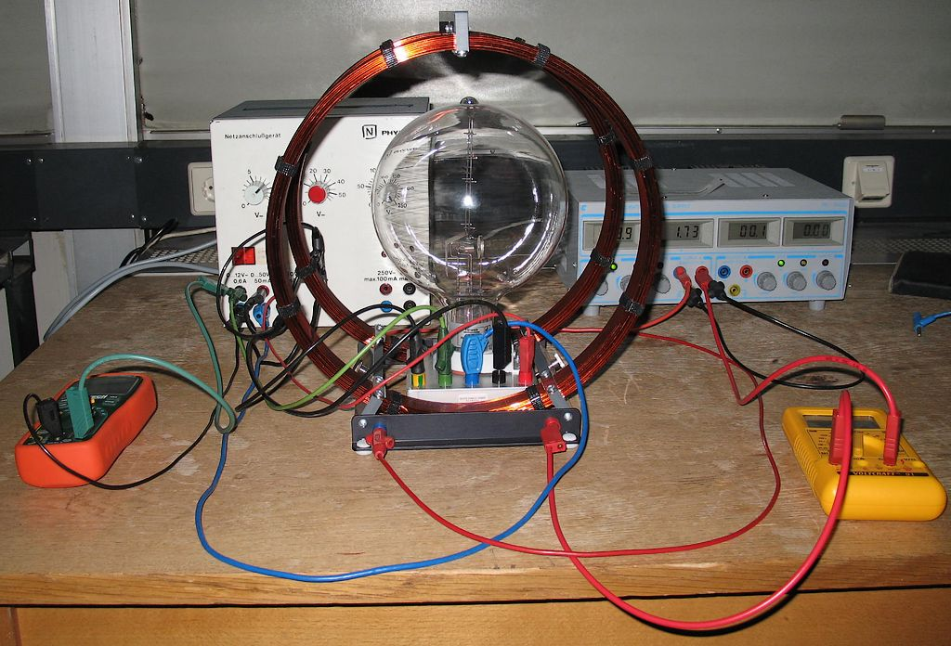

Sicherheitshinweise
!
- Bauelemente und Verdrahtung in eingeschaltetem Zustand nicht berühren, es treten Spannungen bis 300 auf!
- Vakuumröhre nicht mechanisch belasten, Implosionsgefahr!

Klassische Experimente
- Nehmen Sie die Fadenstrahlröhre zunächst ohne Helmholtzspulen in Betrieb (siehe „Versuchsaufbau“) und beobachten Sie seitlich den Strahlverlauf in der Röhre!
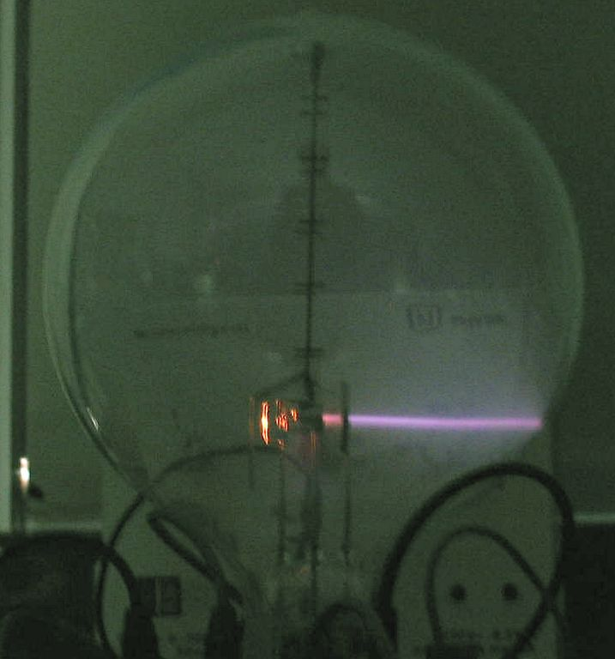

- Nähern Sie einen Stabmagneten an die Röhre an. Beobachten Sie die Ablenkung des Elektronenstrahls durch die Lorentz-Kraft und verifizieren Sie die „Linke-Hand-Regel“!

- Wiederholen Sie 2. mit dem Helmholtzspulen-Paar! Stellen Sie das Magnetfeld so ein, dass die Kreisbahn der Elektronen vollständig sichtbar wird!

- Bestimmen Sie die spezifische Ladung ^{e}/_{m} der Elektronen!

Zur Bestimmung der spezifischen Ladung ^{e}/_{m} misst man den Radius der Kreisbahn, auf der sich die Elektronen im Magnetfeld B bewegen. Die Zentripetalkraft F_{Z}, die die Elektronen auf die Kreisbahn zwingt, entspricht in diesem Fall gerade der Lorentzkraft F_{L.}. Aus F_{Z}=F_{L} ergibt sich:
$$e⋅v⋅B=\frac{m⋅v^{2}}{r} ⇒ r=\frac{m_{e}⋅v}{e⋅B}$$
Die Elektronen wurden durch die Anodenspannung U_{A} beschleunigt, womit für deren Geschwindigkeit v gilt:
$$E_{\text{kin}}=\frac{1}{2}⋅m_{e}⋅v^{2}=e⋅U_{A} ⇒ v=\sqrt{2⋅\frac{e}{m_{e}}⋅U_{A}}$$
Setzt man dies in die obige Gleichung ein, so erhält man einen Ausdruck für ^{e}/_{m}, der nur von den Größen Anodenspannung U_{A}, Magnetfeldstärke B und Radius r abhängt, womit sich die spezifische Ladung berechnen lässt.
$$r=\frac{m_{e}}{e⋅B}⋅\sqrt{2⋅\frac{e}{m_{e}}⋅U_{A}}$$
$$⇒ r^{2}=\frac{m_{e}^{2}}{e^{2}⋅B^{2}}⋅2⋅\frac{e}{m_{e}}⋅U_{A}=\frac{m_{e}}{e}⋅\frac{2⋅U_{A}}{B^{2}}$$
$$⇒ \frac{e}{m_{e}}=\frac{2⋅U_{A}}{B^{2}⋅r^{2}}$$

Zyklotron
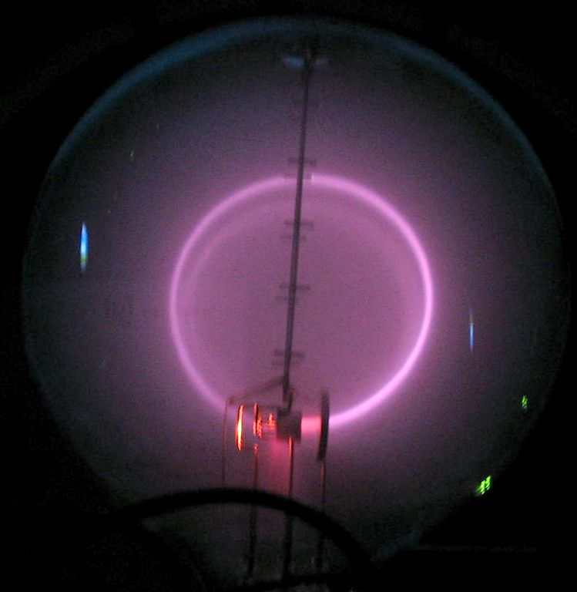
Aufgaben:
- Erzeugen Sie einen Elektronenstrahl und stellen Sie das Magnetfeld so ein, dass die Kreisbahn der Elektronen vollständig sichtbar ist!
- Wie verändert sich der Bahnradius, wenn die Beschleunigungsspannung U_{A} erhöht wird (Magnetfeld konstant)?
- Messen Sie bei einem Magnetfeld von B=0,0015 T für verschiedene Beschleunigungsspannungen U_{A} den Bahnradius!
- Vergleichen Sie mit berechneten Werten!

Ergebnisse:
- Da die Lorentzkraft immer senkrecht zur Flugrichtung der Elektronen wirkt, zwingt sie diese auf eine Kreisbahn. Das macht man sich beim Bau von Kreisbeschleunigern zu Nutze, siehe unten.
- Auf der Kreisbahn halten sich Lorentz- und Zentripetalkraft die Waage: F_{Z}=F_{L}
$$⇒ \frac{m⋅v^{2}}{r}=q⋅v⋅B$$
$$⇒ r=\frac{m⋅v}{q⋅B}$$
Erhöht man die Beschleunigungsspannung U_{A}, so erhalten die Elektronen eine größere kinetische Energie, ihre Geschwindigkeit v nimmt also zu. Da nach der eben hergeleiteten Formel Bahnradius und Teilchengeschwindigkeit proportional zueinander sind, steigt der Bahnradius bei einer Erhöhung der Beschleunigungsspannung an.
- Auch hier gilt bei konstantem Magnetfeld: je höher die Beschleunigungsspannung, desto größer ist der Radius der Kreisbahn, auf der die Elektronen fliegen.
- Berechnung mit $r=\frac{m⋅v}{q⋅B}$

U_{A} klein

U_{A} groß

Teilchenphysik: Kreisbeschleuniger
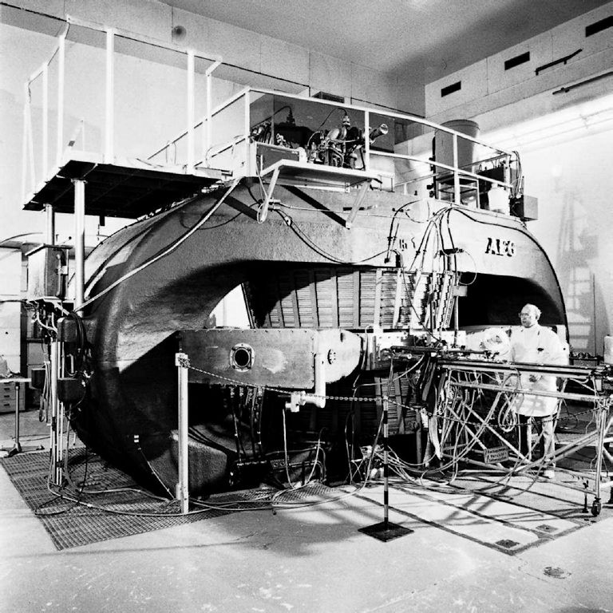
Je höher die Energie der beschleunigten Teilchen sein soll, desto länger müssen die Beschleunigungsstrecken eines Linearbeschleunigers sein. Mit zunehmender Länge nehmen aber auch die Kosten und die technischen Schwierigkeiten zu, weshalb schon 1930 von Lawrence das Prinzip des Kreisbeschleunigers vorgeschlagen wurde. Die zu beschleunigenden Teilchen werden hierbei durch ein Magnetfeld auf eine Kreisbahn gezwungen, wodurch dieselbe Beschleunigungsstrecke mehrmals durchlaufen werden kann.

Der erste Typ Kreisbeschleuniger, der gebaut wurde, ist das Zyklotron. Es besteht aus zwei D-förmigen Elektroden (deshalb Dees genannt), an denen eine hochfrequente Wechselspannung angelegt wird. Im Spalt zwischen den Elektroden wird dadurch ein starkes elektrisches Feld erzeugt, das die Teilchen beschleunigt. Befindet sich das Teilchen innerhalb der Dees, ist das elektrische Feld schwach, so dass der Einfluss durch eine Umpolung des Feldes gering ist.

DEEs
Ionenquelle

Magnetfeld

Magnetfeld

Ablenk-Elektrode

Strahl
~

Hochfrequenz-Generator
(feste Frequenz)

Die gesamte Anordnung befindet sich in einem starken Magnetfeld, welches die Teilchen auf eine Kreisbahn lenkt und so die mehrmalige Nutzung der Beschleunigungsstrecke zwischen den Dees möglich macht. Nach jedem halben Umlauf werden die Teilchen im elektrischen Feld beschleunigt, was dazu führt, dass der Bahnradius größer wird, wie wir in Aufgabe 2 anhand der Fadenstrahlröhre experimentell festgestellt haben. Die Teilchen beschreiben im Zyklotron demnach eine Spirale! Dies hat zur Folge, dass Zyklotrons umso mehr Platz benötigen, je höher die zu erreichende Energie ist.

Synchrotron
Aufgaben:
- Stellen Sie für die Beschleunigungsspannung U_{A}=200 V das Magnetfeld so ein, dass der Elektronenstrahl den Radius r=4 cm hat!
- Erhöhen Sie nun die Beschleunigungsspannung schrittweise um jeweils 25 V. Regeln Sie das Magnetfeld nach, so dass der Radius r=4 cm konstant bleibt! Welche Magnetfeldstärken werden jeweils benötigt?
- Vergleichen Sie mit berechneten Werten!

Ergebnisse:
- siehe Versuchsaufbau
- Um die Vergrößerung des Bahnradius durch die erhöhte Geschwindigkeit auszugleichen, muss man das Magnetfeld erhöhen.
- Aus F_{Z}=F_{L} folgt: $\frac{m⋅v^{2}}{r}=q⋅v⋅B ⇒ B=\frac{m⋅v}{r⋅q}=\frac{m⋅\sqrt{2⋅\frac{e}{m}⋅U}}{r⋅e}$

Dieser Versuch mit dem Fadenstrahlrohr hat gezeigt: es ist möglich, den Radius der Kreisbahn konstant zu halten, indem man das Magnetfeld synchron zur Teilchenenergie erhöht. Das macht man sich in Kreisbeschleunigern zu Nutze, um die Teilchen auf einer ortsfesten Bahn (im Gegensatz zur Spiralbahn beim Zyklotron) zu halten. Der Vorteil eines solchen „Synchrotrons“ ist, dass das Magnetfeld nicht auf der ganzen Kreisfläche wie beim Zyklotron wirken muss, sondern nur entlang der Bahn – damit lassen sich deutlich größere Beschleuniger bauen, bis hin zum 27km langen Large Hadron Collider am CERN.
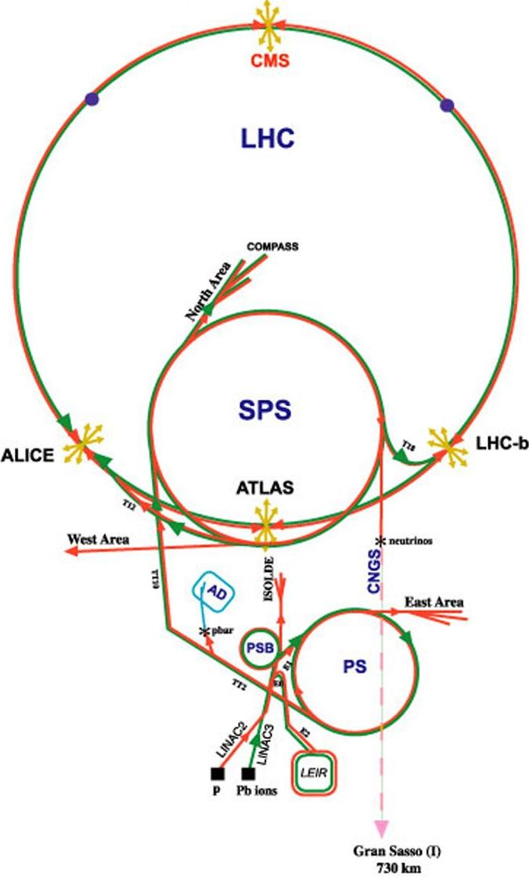
Synchrotrons eignen sich allerdings nur für begrenzte Energiebereiche, da Magnete und Beschleunigungsfrequenzen sich jeweils nur für einen engen Arbeitsbereich anpassen lassen. Man baut daher verschiedene Synchrotrons (mit größer werdenden Radien) hintereinander, um die Teilchen Schritt für Schritt auf Maximalenergie zu beschleunigen.

Large Hadron Collider (14 TeV)
Super Proton Synchrotron (450 GeV)
CERN: LHC und Vorbeschleuniger

Proton Synchrotron (25 GeV)
Proton Synchrotron Booster (1,4 GeV)

Linearbeschleuniger LINAC2 (50 MeV)
Quelle (90 keV)

Teilchenphysik: Synchrotrons und Collider
Entlang der ortsfesten Teilchenbahn eines Synchrotrons befinden sich nicht nur Dipolmagnete, die die Teilchen auf der Kreisbahn halten: Beschleunigungsstrecken zwischen den Dipolen beschleunigen die Teilchen, in der Regel mit Hilfe elektromagnetischer Wellen. Injektionsfehler, Feldfehler in den Dipolmagneten und Stöße mit Gasatomen führen dazu, dass Teilchen von ihrer Sollbahn abweichen. Es werden deshalb an verschiedenen Stellen Quadrupol-Magnete eingebaut, um den Strahl wieder zu fokussieren (siehe Versuch „Braun’sche Röhre“). Mit schnellen Kickermagneten, die die Teilchenpakete einzeln innerhalb von Sekundenbruchteilen auf die Kreisbahn lenken, erfolgt die Einschleusung in das Synchrotron.

Detektor

Einschleusung
p
p

Beschleunigungsstrecke (Hohlraumresonatoren)

Ablenkmagnet (Dipol)

Fokussiermagnete (Quadrupol)

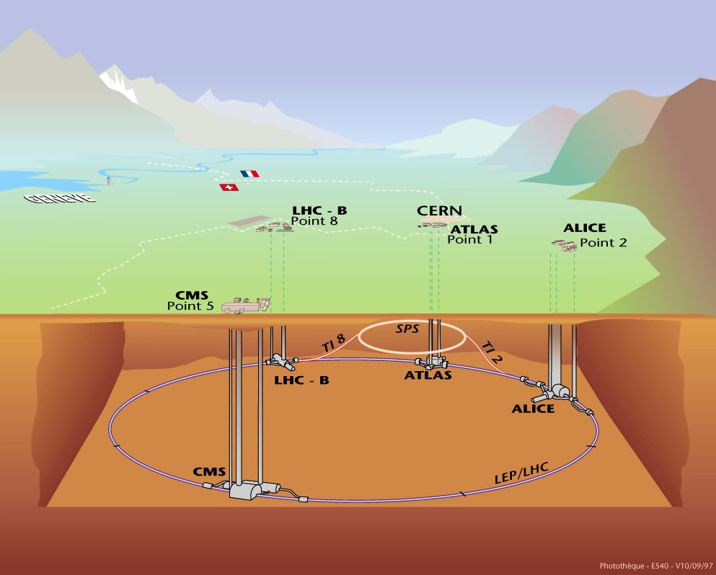
Während in den Vorbeschleunigern des LHC die Protonen nur in einer Richtung umlaufen und wieder aus den Synchrotrons ausgeschleust werden, wenn sie ihre Endenergie erreicht haben, fliegen die Teilchenpakete im LHC gegenläufig in zwei getrennten Strahlrohren im Kreis und werden an mehreren Stellen zur Kollision gebracht. Dort stehen die großen Teilchendetektoren (beim LHC sind das ATLAS, CMS, LHCb und ALICE), um bei der Kollision neu entstandene Teilchen zu untersuchen. Der Vorteil eines solchen Colliders ist es, dass die Schwerpunktsenergie deutlich höher ist als wenn die beschleunigten Teilchen auf ein ruhendes Ziel gelenkt würden.

Teilchendetektoren: Bestimmung von Ladung und Impuls
Aufgaben:
- Zeigen Sie mit Hilfe eines Stabmagneten, dass es sich beim Fadenstrahl um negativ geladene Teilchen handelt!
- Stellen Sie eine beliebige Beschleunigungsspannung zwischen U_{A}=200...300 V ein und regeln Sie das Magnetfeld so, dass die Kreisbahn des Elektronenstrahls innerhalb des Glaskolbens liegt. Messen Sie den Radius der Kreisbahn und berechnen Sie daraus den Impuls der Teilchen!
- Vergleichen Sie das Ergebnis mit dem Wert für den Impuls, der sich aus der Beschleunigungsspannung ergeben würde!

Ergebnisse:
- Nähert man von hinten einen magnetischen Nordpol an den Fadenstrahl an, so zeigen die Feldlinien nach vorne in Richtung Beobachter. Da sich die Teilchen nach rechts bewegen, würde sich mit der „Linken-Hand-Regel“ (gilt für negativ geladene Teilchen) eine nach oben gerichtete Kraft ergeben, mit der „Rechten-Hand-Regel“ (gilt für positiv geladene Teilchen) eine nach unten gerichtete. Im Experiment werden die Teilchen nach oben abgelenkt – dementsprechend handelt es sich um negativ geladene Teilchen, bekanntermaßen die Elektronen.

Das gleiche Prinzip wird auch in Teilchendetektoren angewandt: um zu entscheiden, ob es sich um positiv oder negativ geladene Teilchen handelt, beobachtet man auch dort die Flugbahn im Magnetfeld. Im CMS-Detektor wird die Flugbahn allerdings nicht visuell, sondern elektronisch mit sog. Spurdetektoren aus Halbleitermaterial registriert. Das Messprinzip ist das folgende: ein geladenes Teilchen hebt beim Durchgang durch den Halbleiter Elektronen aus dem Valenzband ins Leitungsband an, was sich als elektrisches Signal auslesen lässt. Ordnet man solche Halbleiter in mehreren Schichten über- und nebeneinander an, kann die Teilchenspur aus den Signalen rekonstruiert werden.

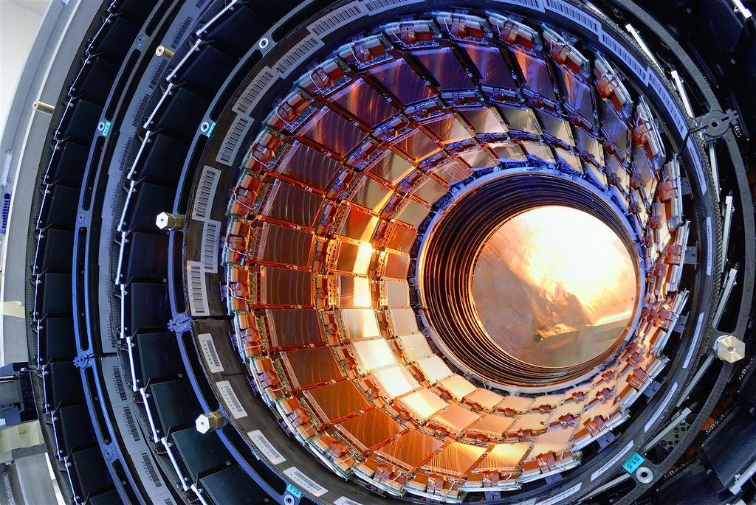
E
E_{Fermi}
Valenzband
Leitungsband
ionisierendes Teilchen
Silizium-Tracker des CMS-Detektors

- Auf der Kreisbahn halten sich Lorentz- und Zentripetalkraft die Waage: F_{L}=F_{Z}
$$⇒ q⋅v⋅B=\frac{m⋅v^{2}}{r}$$
$$⇒ q⋅B⋅r=m⋅v=\left|\vec{p}\right|$$
Mit der Elementarladung q=e lässt sich der Impuls also bei bekanntem Magnetfeld B durch die Messung des Krümmungsradius r ermitteln.

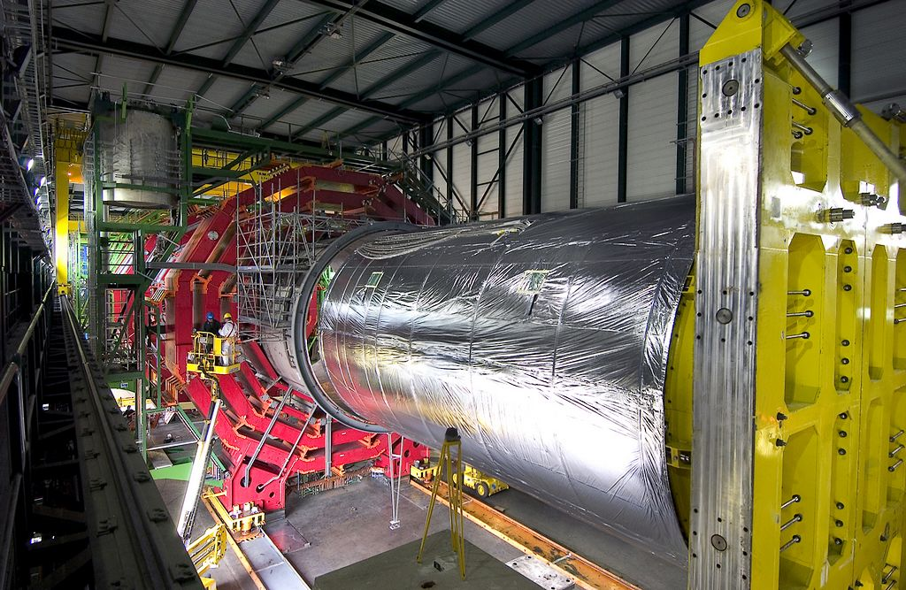
Auch in Teilchendetektoren beobachtet man (z.B. mit den eben beschriebenen Spurdetektoren) den Krümmungsradius der Teilchenbahn im Magnetfeld und berechnet daraus den Impuls. Teilchendetektoren benötigen also Magnetfelder, um über den Bahnverlauf auf den Impuls schließen zu können. Da eine starke Krümmung exakter zu vermessen ist als eine schwache, werden möglichst hohe Magnetfelder erzeugt – beim CMS-Detektor z.B. erzeugt eine supraleitende Spule aus Niob-Titan ein Magnetfeld von 4 T. Durch die 13 m lange ringförmige Spule mit einem Durchmesser von 6 m, die auf eine Temperatur von –270 °C heruntergekühlt wird, fließt dann ein Strom von 20.000 A.
Supraleitende Spule
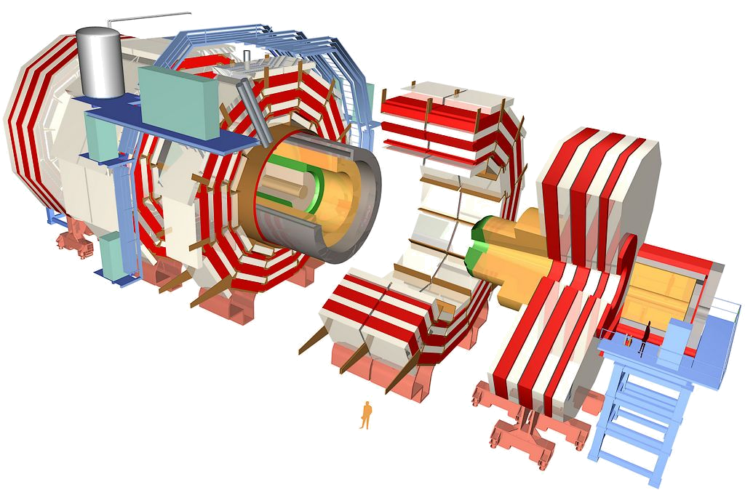
Myondetektoren
Myonendetektor-Endkappe

Spurendetektor (Tracker)

Elektromagnetisches Kalorimeter

Hadronkalorimeter

CMS-Detektor

- Beim Durchlaufen der Spannung U erhalten die Elektronen in der Fadenstrahlröhre die kinetische Energie $E_{\text{kin}}=e⋅U=\frac{1}{2}m⋅v^{2}$. Für den Impuls gilt daher: $p=m⋅v=\sqrt{2⋅e⋅m⋅U}$.

Teilchendetektoren: Bestimmung der Energie mit Kalorimetern
Aufgabe:
- Wodurch werden die Elektronen in der Fadenstrahlröhre sichtbar?
- Wieso ist bei der Benutzung der Fadenstrahlröhre eine Verdunkelung des Raumes nötig?

Ergebnisse:
- In der Fadenstrahlröhre geben die beschleunigten Elektronen einen Teil ihrer Energie an die Atome des Füllgases ab und regen diese somit zum Leuchten an.
ionisierendes Teilchen
Teilchendetektoren nutzen dieses Prinzip ebenfalls: Teilchen, die in spezielles Szintillatormaterial (z.B. Zinksulfid) eindringen, geben ihre Energie an das Material ab. Dadurch werden die Außenelektronen der Atome des Szintillatormaterials auf ein höheres Energieniveau angehoben, beim Rückfall in den Ausgangszustand wird die Energiedifferenz als Photon emittiert. Teilchendurchgänge sind deshalb als schwache Lichtblitze zu beobachten, die in ein elektrisches Signal umgewandelt werden können.
E
Valenzband
Leitungsband
Photon

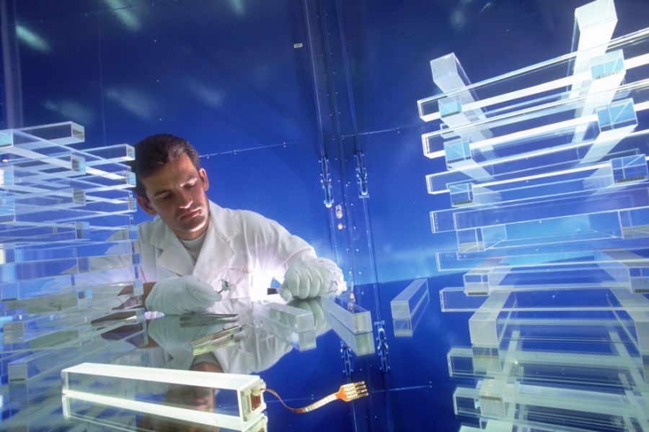

ionisierendes Teilchen

Photodetektor

Szintillatoren aus Bleiwolframat (durchsichtige Kristalle) für das EM-Kalorimeter des CMS-Detektors

Szintillator

Lichtleiter

- Die Leuchterscheinung in der Fadenstrahlröhre ist relativ dunkel und bei Tageslicht nicht zu erkennen.

Auch die durch Teilchen verursachten Lichtblitze in Szintillatoren sind sehr schwach und müssen elektronisch mit „Photomultipliern“ verstärkt werden. In diesen löst ein eintreffendes Photon ein Elektron aus der Photokathode, das durch ein elektrisches Feld beschleunigt wird. Die Beschleunigung findet allerdings stufenweise zwischen mehreren Elektroden („Dynoden“ genannt) statt, wobei das Elektron jeweils eine Spannung von ca. 100-200 V durchläuft.

Da die Dynoden aus einem Material mit kleiner Austrittsarbeit sind, löst das primäre Elektron zahlreiche Sekundärelektronen aus, die selbst wiederum an der nächsten Dynode ein Vielfaches an Elektronen auslösen. Dieser Lawineneffekt führt dazu, dass der Photostrom um den Faktor 10⁷ verstärkt wird und dann mit elektrischen Messverstärkern registriert werden kann.
Dynoden
Anode
Primärelektron

Signal

Licht

Photokathode

Teilchenphysik: Kalorimeter
Zur Bestimmung der Teilchenenergie verwendet man Kalorimeter. Diese sind schichtweise aufgebaut: dichtes Material wie Eisen oder Blei wechselt sich mit Szintillations-Detektoren ab.
Absorptionsmaterial
Szintillator
Lichtleiter
Im elektromagnetischen Kalorimeter werden Elektronen, Positronen und Photonen (Gamma-Quanten) nachgewiesen. Während Elektronen und Positronen entweder das Absorptionsmaterial ionisieren oder bei der Abbremsung im Feld eines Atomkerns Bremsstrahlung erzeugen, bildet sich aus den Gamma-Quanten bei ausreichender Energie ein Elektron-Positron-Paar (Paarbildung). Die Folge ist in beiden Fällen die Entstehung von Sekundärteilchen (wieder Elektronen, Positronen und Photonen), die sich kaskadenartig vervielfältigen, bis die Energie des ursprünglichen Teilchens aufgebraucht ist. Die Energie des Primärteilchens ist dabei proportional zur in den Szintillatoren detektierten Lichtmenge und der Eindringtiefe.
Photomultiplier

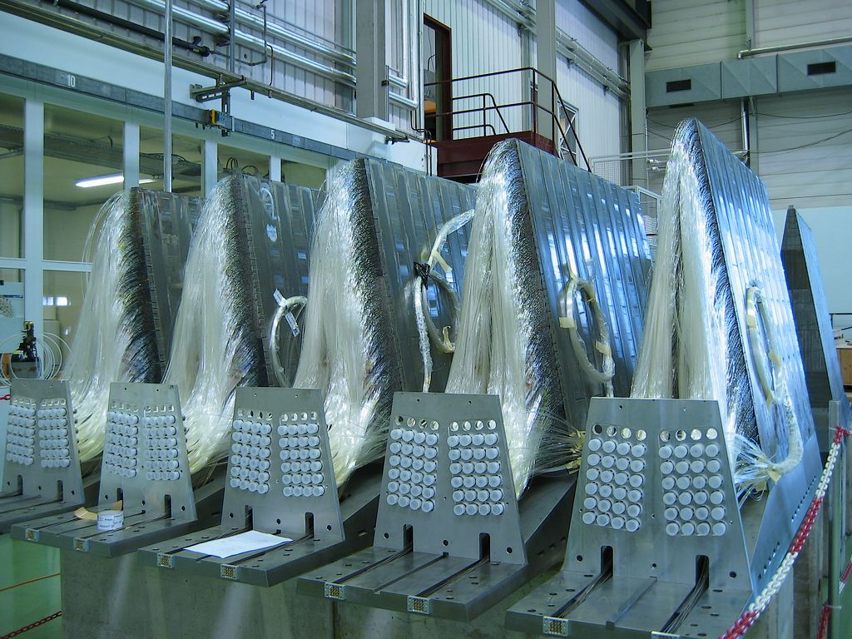
In hadronischen Kalorimetern finden Absorptionsmaterialien mit einer höheren Dichte Verwendung, da Hadronen ihre Energie hauptsächlich durch die sehr kurzreichweitige starke Wechselwirkung mit den Kernen des Materials verlieren. Die jeweils 50 mm dicken Absorptionsschichten des CMS-Hadronkalorimeters bestehen aus Stahl oder Messing, das von ausgemusterten russischen Kriegsschiffen stammt.

